DOSSIER TECHNIQUE
TuniFly
Plateforme de tourisme en Tunisie, en architecture microservices
Module : Architecture et développement Web (AWD), ESPRIT
Livrable : Validation 1, semaine 4 (13 novembre 2026)
Classe : [à compléter]
Encadrante : [à compléter]
Équipe
Omar Kaoubi
Iyed Akaichi
Arij Akacha
Yosr Laaouini
Yesmine Khlifi

Table des matières

1. Introduction

1.1 Contexte
Le tourisme en Tunisie repose sur une offre très variée : hôtels, restaurants, activités et visites guidées. Cette offre est aujourd'hui dispersée sur de nombreux sites, ce qui oblige le voyageur à comparer, réserver et payer à plusieurs endroits. TuniFly est une plateforme qui rassemble cette offre en un seul lieu et couvre tout le parcours : découverte, réservation, paiement, avis et planification du voyage.

1.2 Problématique
Comment offrir à un touriste un parcours unique et fiable, tout en permettant à des prestataires et à des guides locaux de publier et gérer leurs offres, avec une plateforme que cinq développeurs peuvent construire en parallèle sans se gêner ?

1.3 Objectifs
- Concevoir une architecture en microservices claire, où chaque service a une seule responsabilité métier.
- Donner à chaque service sa propre base de données, sans base partagée.
- Combiner communication synchrone (OpenFeign) et asynchrone (RabbitMQ) en justifiant chaque choix.
- Sécuriser l'accès avec Keycloak (OIDC, JWT) et une API Gateway.
- Rendre la plateforme exécutable avec Docker et Docker Compose.

1.4 Périmètre de la validation 1
Cette première validation porte sur la conception : sujet, acteurs, décomposition en microservices, modèle de données, communication, architecture globale, répartition des tâches et organisation du dépôt Git. Le code des services est à l'état de projets Spring Boot qui démarrent ; l'implémentation complète est prévue après la validation.

2. Analyse des besoins

2.1 Acteurs
La plateforme distingue cinq acteurs : le Visiteur (non connecté), le Touriste, le Prestataire touristique, le Guide touristique et l'Administrateur. Le Touriste hérite du Visiteur ; le Guide hérite du Prestataire. L'identité et les rôles sont gérés de façon centralisée par Keycloak.
Tableau 1 : Acteurs de TuniFly
Acteur | Description | Actions principales
Visiteur | Personne non connectée qui consulte la plateforme. | Rechercher des offres (seule action possible sans compte).
Touriste | Le voyageur inscrit qui réserve des offres. | Tout ce que fait le Visiteur, plus : s'inscrire et se connecter, réserver et payer, gagner et utiliser des points de fidélité, planifier un voyage, gérer ses favoris, écrire des avis.
Prestataire touristique | Hôtel, restaurant ou organisateur d'activités. | Publier et gérer ses offres et ses prix, gérer les réservations reçues, répondre aux avis.
Guide touristique | Guide proposant des visites guidées. | Publier des visites guidées, gérer ses disponibilités et les réservations de visites, répondre aux avis.
Administrateur | Responsable de la plateforme. | Gérer les utilisateurs, valider les prestataires et les guides, gérer les destinations, les promotions et le contenu, suivre l'activité.

2.2 Fonctionnalités principales
Tableau 2 : Fonctionnalités et microservice responsable
Bloc fonctionnel | Fonctionnalités | Microservice
Catalogue et recherche | Destinations, attractions, offres filtrables, disponibilités par date. | Tourism Catalog
Réservation | Créer, annuler et terminer une réservation ; historique des statuts. | Booking
Paiement | Paiement simulé, suivi des tentatives, remboursement. | Payment
Fidélité, promotions, avis | Points de fidélité, codes promo, avis et notes, réponses des prestataires. | Customer Engagement
Planificateur de voyage | Itinéraire selon les préférences, favoris, météo du voyage. | Smart Trip Planner
Notifications | Emails envoyés à chaque événement clé. | Notification
Profils et validation | Profils des utilisateurs, validation des prestataires et guides. | User Profile

2.3 Diagramme de cas d'utilisation
Le diagramme suivant présente les cas d'utilisation de chacun des cinq acteurs. Le Touriste hérite du Visiteur (qui ne peut que rechercher des offres) et le Guide hérite du Prestataire. Le paiement est inclus dans la réservation et le code promo en est une extension.
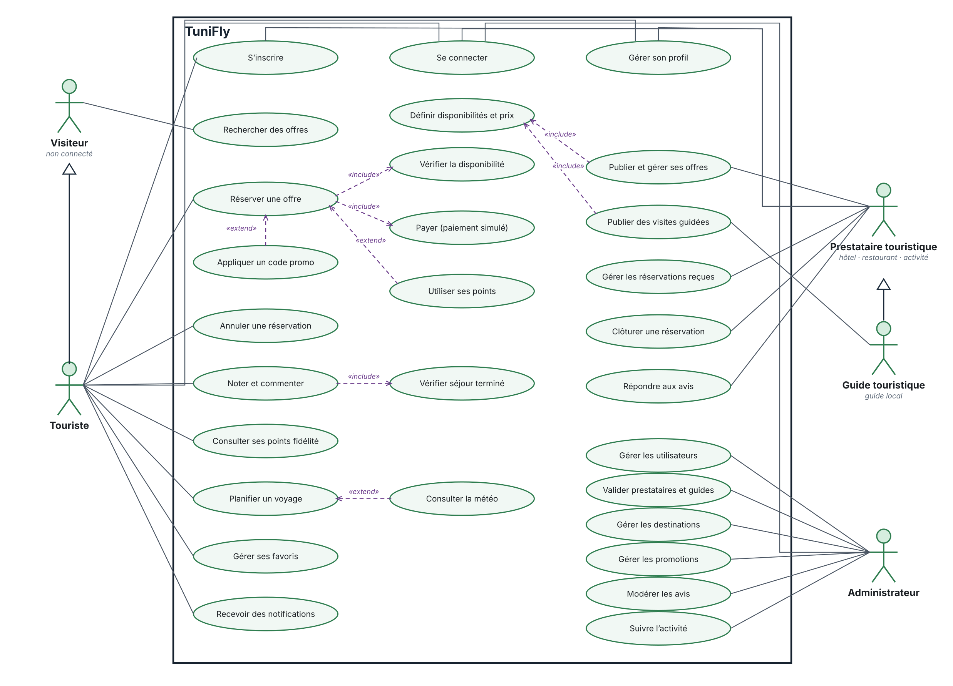
Figure 1 : Diagramme de cas d'utilisation global

2.4 Règles de gestion principales
- Un prestataire ou un guide doit être validé par un administrateur (statut PENDING, APPROVED ou REJECTED) avant de publier des offres.
- Une réservation ne passe de PENDING à CONFIRMED qu'après un paiement réussi.
- Une réservation ne peut pas dépasser la capacité restante de l'offre à la date choisie.
- Un code promo doit être valide, non expiré et ne pas avoir dépassé son nombre maximal d'utilisations.
- Les points de fidélité sont attribués et un avis devient possible une fois la réservation terminée.
- Seul le prestataire propriétaire d'une offre peut la modifier.

2.5 Besoins non fonctionnels
Les besoins non fonctionnels décrivent la qualité attendue du système. Le tableau les relie aux choix d'architecture de TuniFly.
Tableau 3 : Besoins non fonctionnels
Catégorie | Besoin | Réponse dans TuniFly
Sécurité | Accès protégé selon le rôle de l'utilisateur ; aucun mot de passe stocké dans les services. | Keycloak (OIDC, JWT, un rôle par acteur) ; API Gateway comme point d'entrée unique ; seul le keycloakId est conservé ; seul le prestataire propriétaire modifie une offre.
Performance | Recherche et consultation du catalogue rapides ; les traitements lents ne bloquent pas l'utilisateur. | Emails, points de fidélité et note moyenne traités en asynchrone via RabbitMQ.
Disponibilité et résilience | La panne d'un service ne doit pas bloquer les autres. | Timeout et repli sur chaque appel OpenFeign ; événements conservés dans la file RabbitMQ tant qu'un consommateur est arrêté.
Scalabilité | Pouvoir faire évoluer ou multiplier un service sans toucher aux autres. | Microservices indépendants, découverte par Eureka, une base de données par service.
Cohérence des données | Chaque service est propriétaire de ses données ; règles métier toujours respectées. | Références par identifiant entre services ; pas de réservation au-delà de la capacité ; CONFIRMED seulement après paiement réussi ; cohérence éventuelle pour les données alimentées par événements.
Maintenabilité | Code et contrats faciles à faire évoluer. | Découpage par domaine métier, un responsable par service, configuration centralisée (Config Server), API documentée avec Swagger.
Portabilité et déploiement | Lancer la plateforme de la même façon partout. | Docker et Docker Compose.
Utilisabilité | Interface simple, messages d'erreur clairs, utilisable sur mobile et ordinateur. | Application Angular responsive ; réponses d'erreur explicites (offre complète, paiement refusé).
Traçabilité | Pouvoir suivre ce qui s'est passé. | Historique des statuts de réservation, des transactions de paiement et des notifications ; journaux par service.

3. Décomposition en microservices

3.1 Principes de décomposition
La décomposition suit le découpage métier : un service par domaine fonctionnel, avec ses propres données et son propre cycle de déploiement. Chaque service est développé par un membre de l'équipe, ce qui limite les conflits et permet un travail en parallèle.
- Responsabilité unique : chaque service couvre un seul domaine métier.
- Indépendance : un service peut être déployé, mis à l'échelle ou tomber en panne sans arrêter les autres.
- Données propres : aucune base partagée ; les services se référencent par identifiant.
- Faible couplage : les échanges passent par des API REST ou par des événements.

3.2 Les sept microservices
Tableau 4 : Microservices de TuniFly
Service | Responsabilité | Base | Responsable
Tourism Catalog | Destinations, attractions, offres, disponibilités | MySQL | Yosr Laaouini
Booking | Réservations et leur cycle de vie | MySQL | Omar Kaoubi
Payment | Paiements simulés et remboursements | MySQL | Iyed Akaichi
Customer Engagement | Fidélité, promotions, avis et notes | MySQL | Arij Akacha
Smart Trip Planner | Itinéraires, préférences, favoris, météo | H2 (fichier) | Yesmine Khlifi
Notification (commun) | Emails déclenchés par les événements | H2 (fichier) | Toute l'équipe, présenté par Yesmine Khlifi
User Profile (commun) | Profils, validation des prestataires et guides | MySQL | Toute l'équipe

3.3 Services communs
Deux services sont construits par toute l'équipe : User Profile, qui n'est attribué à aucun membre, et Notification, présenté oralement par un seul membre. Ils sont transverses : tous les autres services en dépendent, directement ou par événements.

4. Architecture globale

4.1 Diagramme d'architecture
Le diagramme ci-dessous présente le front-end Angular, l'API Gateway, Eureka, le Config Server, Keycloak, les sept microservices avec leurs bases de données, RabbitMQ et Docker.
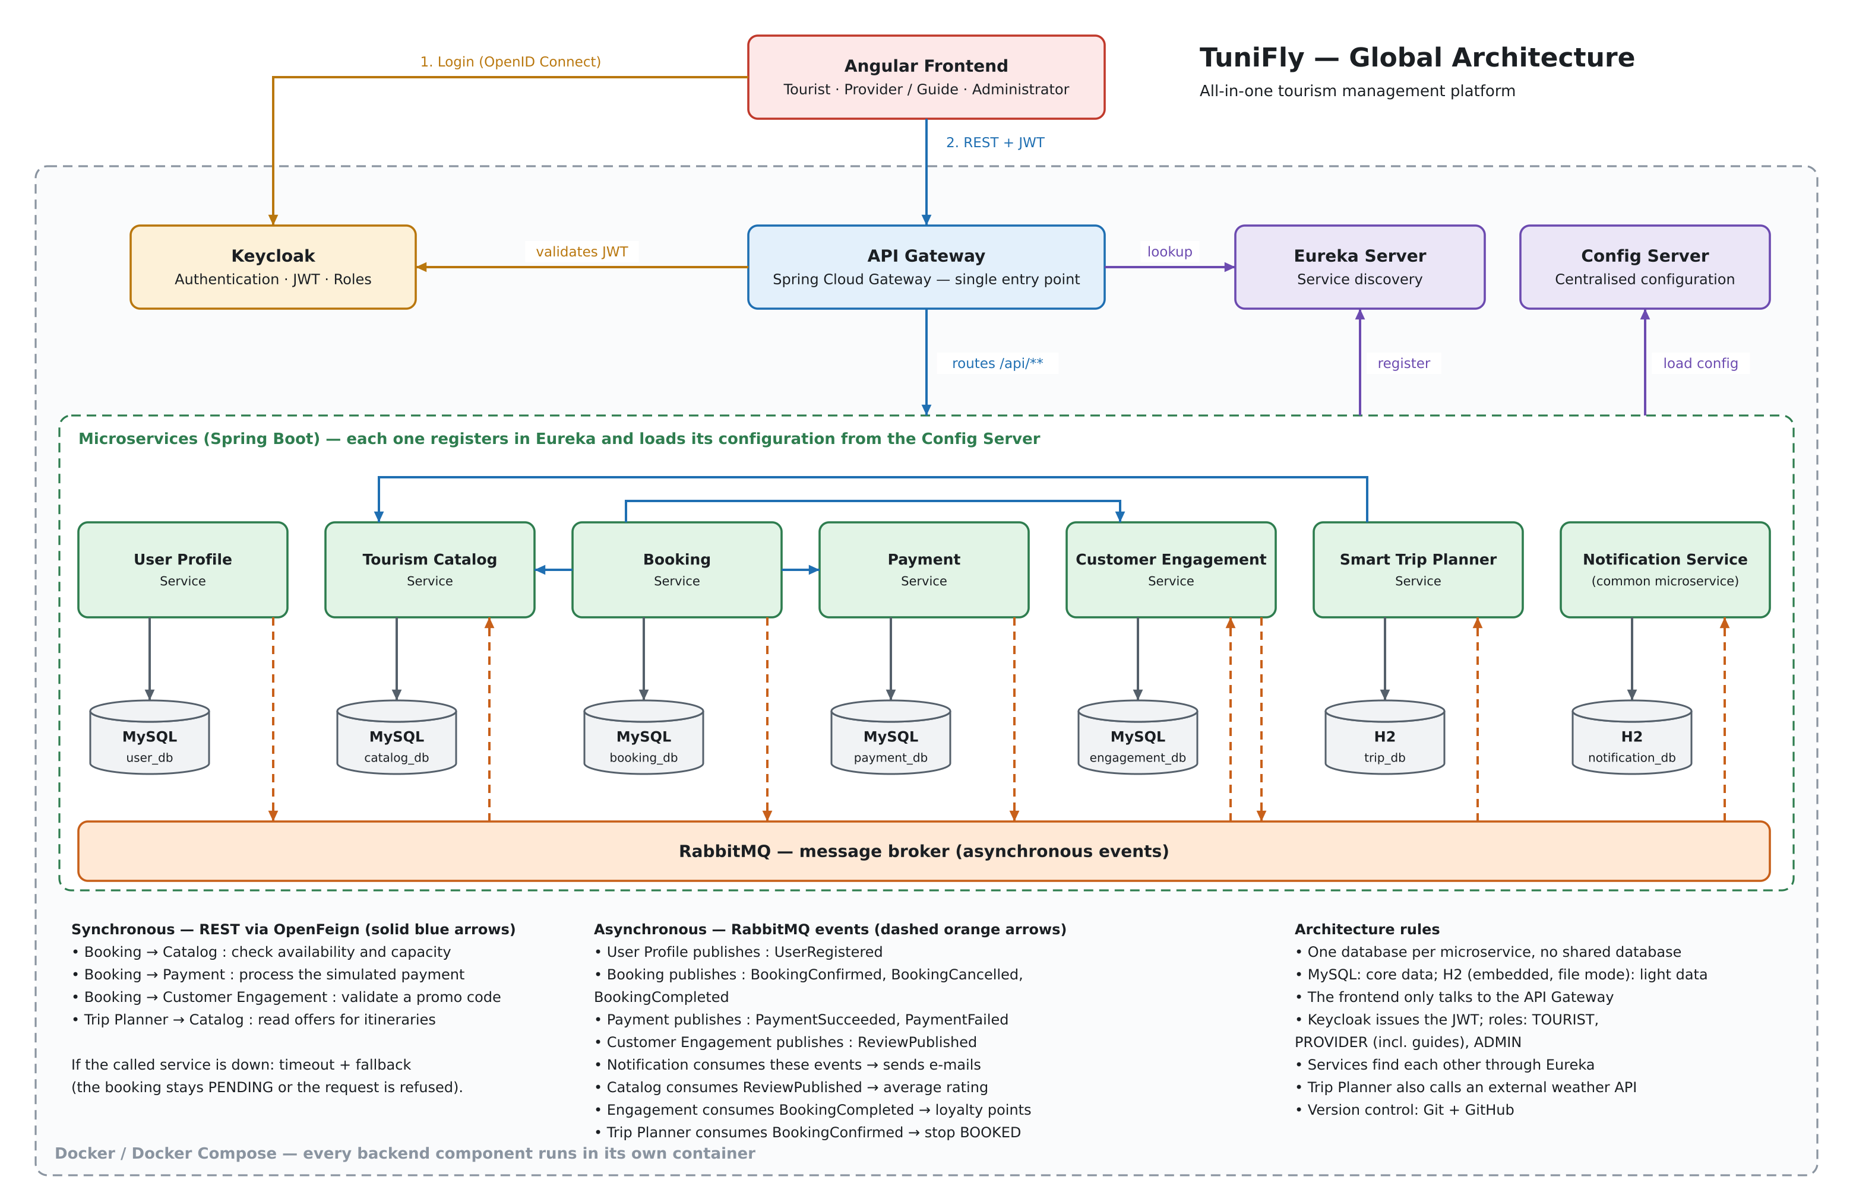
Figure 2 : Architecture globale de TuniFly

4.2 Composants de l'infrastructure
Tableau 5 : Composants d'infrastructure
Composant | Rôle
Angular | Interface utilisateur utilisée par les cinq acteurs.
API Gateway (Spring Cloud Gateway) | Point d'entrée unique : route les requêtes vers les services et contrôle l'accès.
Eureka | Registre de services : chaque service s'y enregistre et les autres le retrouvent par son nom.
Config Server | Configuration centralisée de tous les services.
Keycloak | Authentification (OIDC) et gestion des rôles ; émet les jetons JWT.
RabbitMQ | Bus d'événements pour la communication asynchrone.
Docker et Docker Compose | Conteneurisation et exécution de l'ensemble de la plateforme.

4.3 Technologies
Tableau 6 : Technologies utilisées
Couche | Technologies
Interface | Angular
Accès et découverte | Spring Cloud Gateway, Eureka, Config Server
Back-end | Spring Boot, Spring Data JPA, OpenFeign
Sécurité | Keycloak (OIDC, JWT, rôles)
Messagerie | RabbitMQ
Données | MySQL, H2 (mode fichier)
Exécution | Docker, Docker Compose

5. Modélisation des données

5.1 Une base de données par service
Chaque microservice possède sa base de données et en est le seul accès. Un autre service ne lit jamais directement cette base : il passe par l'API du service propriétaire ou par un événement. Cette règle garantit l'autonomie des services et évite qu'un changement de schéma se propage aux autres.

5.2 Choix de MySQL et de H2
Nous utilisons deux technologies selon la nature des données :
- MySQL pour les données principales et transactionnelles : catalogue, réservations, paiements, fidélité et avis, profils. Ces données demandent des relations, des contraintes et une bonne tenue en charge.
- H2 en mode fichier pour des données plus légères : itinéraires et préférences du Smart Trip Planner, historique des notifications. Base embarquée, simple à démarrer et à déployer, sans serveur de base de données supplémentaire.

5.3 Diagramme de classes d'analyse globale
Le diagramme suivant regroupe les classes principales de chaque service. Les flèches rouges en pointillés sont des références par identifiant entre services (par exemple offerId dans Booking vers Offer) : ce ne sont jamais des clés étrangères entre bases.
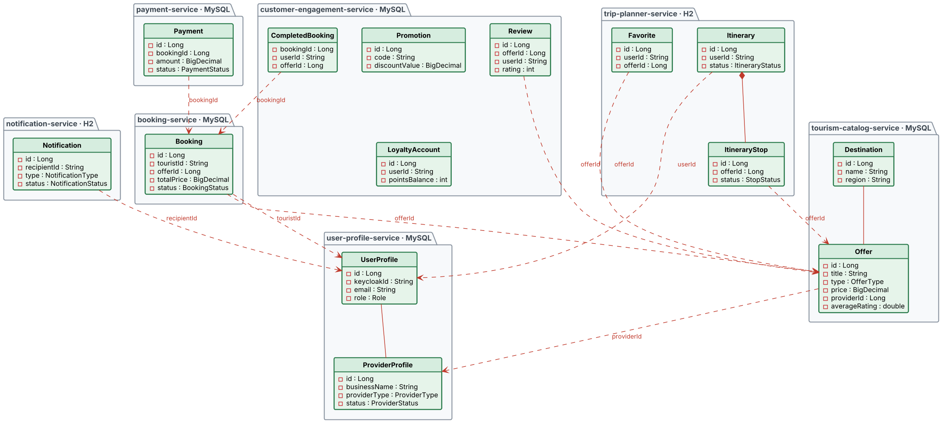
Figure 3 : Diagramme de classes d'analyse globale

6. Communication entre les microservices

6.1 Communication synchrone avec OpenFeign
La communication synchrone est utilisée quand l'appelant a besoin de la réponse immédiatement pour continuer. Elle repose sur OpenFeign, qui appelle l'API REST d'un autre service. Chaque client Feign définit un délai maximal (timeout) et un comportement de repli (fallback).
Tableau 7 : Appels synchrones
Appelant | Service appelé | Appel | Pourquoi synchrone | Si le service appelé est en panne
Booking | Catalog | GET /api/offers/{id}/availability | Y a-t-il de la place à cette date pour ces participants ? | Timeout : la réservation est refusée (503)
Booking | Payment | POST /api/payments | Effectuer le paiement simulé | Timeout : la réservation reste PENDING
Booking | Customer Engagement | POST /api/promotions/validate | Le code promo est-il valide et non expiré ? | Timeout : la réservation continue sans réduction
Trip Planner | Catalog | GET /api/offers | Lire les offres pour construire un itinéraire | Timeout : itinéraire construit depuis les données enregistrées ou refusé (503)

6.2 Communication asynchrone avec RabbitMQ
La communication asynchrone est utilisée quand l'émetteur n'a pas besoin d'attendre le résultat. Il publie un événement dans RabbitMQ et continue ; les services intéressés le consomment à leur rythme. Si un consommateur est arrêté, l'événement attend dans la file.
Tableau 8 : Événements
Événement | Émetteur | Consommateurs | Contenu
UserRegistered | User Profile | Notification | userId, email, firstName
BookingConfirmed | Booking | Notification, Trip Planner | bookingId, userId, offerId, startDate
BookingCancelled | Booking | Notification | bookingId, userId, reason
BookingCompleted | Booking | Customer Engagement | bookingId, userId, offerId, totalPrice
PaymentSucceeded | Payment | Notification | paymentId, bookingId, amount
PaymentFailed | Payment | Notification | paymentId, bookingId, reason
ReviewPublished | Customer Engagement | Catalog | offerId, averageRating, reviewCount

6.3 Justification des choix
- Synchrone quand la réponse conditionne la suite : vérifier la disponibilité, valider un code promo et obtenir le résultat du paiement avant de confirmer une réservation.
- Asynchrone quand la réaction peut attendre : envoyer un email, attribuer des points, mettre à jour une note moyenne ou l'état d'une étape d'itinéraire. Cela évite qu'une panne d'un service secondaire bloque une réservation.
- Notification uniquement asynchrone : un email ne doit jamais faire échouer une action métier.

6.4 Comportement en cas de panne
Pour chaque appel synchrone, le comportement quand le service appelé ne répond pas est défini à l'avance (tableau 7). Les principes sont : refuser proprement quand la réponse est indispensable (disponibilité), laisser l'opération en attente quand elle peut être reprise (paiement : réservation PENDING), et continuer sans la fonction secondaire quand elle est optionnelle (réduction promo).

6.5 Scénario : réserver une offre
- Le touriste recherche des offres : le front appelle Tourism Catalog via la Gateway.
- Il réserve : Booking vérifie la disponibilité auprès de Catalog (appel synchrone).
- S'il saisit un code promo, Booking le fait valider par Customer Engagement (appel synchrone).
- Booking demande le paiement à Payment (appel synchrone) ; la réservation reste PENDING jusqu'au succès.
- Après le paiement, Booking passe en CONFIRMED et publie BookingConfirmed ; Payment publie PaymentSucceeded.
- Notification envoie l'email de confirmation et Trip Planner passe l'étape correspondante à BOOKED (consommation asynchrone).
- Après le séjour, BookingCompleted est publié : Customer Engagement attribue les points et autorise l'avis ; ReviewPublished met ensuite à jour la note moyenne dans Catalog.

7. Sécurité
L'authentification repose sur Keycloak, qui implémente OpenID Connect. Après connexion, l'utilisateur reçoit un jeton JWT que le front envoie à chaque requête.
- L'API Gateway est le point d'entrée unique : elle vérifie le jeton et route la requête vers le bon service.
- Keycloak gère un rôle par acteur : touriste, prestataire, guide, administrateur. Les services contrôlent ce rôle pour les actions sensibles (par exemple validation des prestataires réservée à l'administrateur).
- Les mots de passe ne sont jamais stockés dans nos services : seul l'identifiant Keycloak (keycloakId) est conservé dans User Profile.
- Les services obtiennent l'identité de l'utilisateur à partir du JWT, sans appeler User Profile à chaque requête.
- Le paiement est simulé : aucune donnée de carte réelle n'est stockée.

8. Description détaillée des microservices
Chaque microservice est décrit selon le même plan : présentation, responsabilités, entités, base de données, API REST, interactions et communication.

8.1 Tourism Catalog

Présentation
Objectif : Publier et rechercher les offres touristiques. Responsable : Yosr Laaouini.

Responsabilités
- Gérer destinations et attractions
- Publier et modifier les offres (hôtel, restaurant, activité, visite guidée)
- Gérer les disponibilités par date
- Tenir à jour la note moyenne reçue par événement

Diagramme de classes
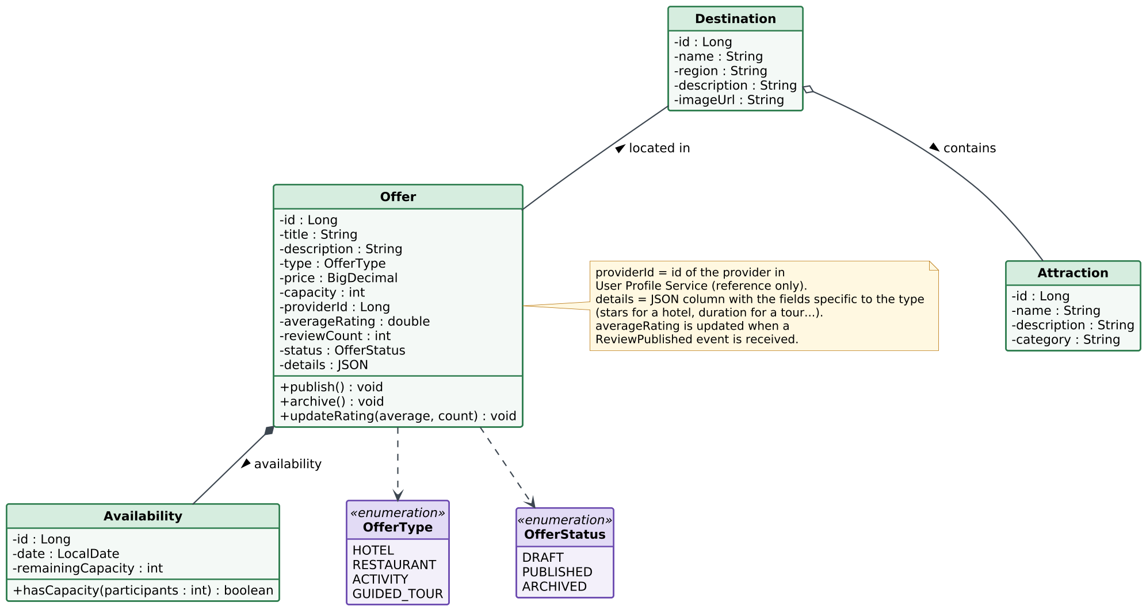
Figure 4 : Diagramme de classes du service Tourism Catalog

Entités
Tableau 9 : Entités du service Tourism Catalog
Entité | Rôle
Destination | Région touristique.
Attraction | Lieu d'intérêt rattaché à une destination.
Offer | Offre publiée par un prestataire ; un champ JSON contient les détails propres à son type.
Availability | Capacité restante pour une date.

Base de données
MySQL : base relationnelle adaptée aux données principales.

API REST
Tableau 10 : Endpoints du service Tourism Catalog
Méthode | Endpoint | Description | Réponse (succès ; erreurs)
GET | /api/destinations | Lister les destinations | 200 OK
GET | /api/offers | Rechercher des offres (type, destination, prix, date) | 200 OK ; 400
GET | /api/offers/{id} | Consulter une offre | 200 OK ; 404
POST | /api/offers | Créer une offre (prestataire) | 201 Created ; 400, 401, 403
PUT | /api/offers/{id} | Modifier une offre (son prestataire) | 200 OK ; 400, 403, 404
GET | /api/offers/{id}/availability | Vérifier la capacité pour une date | 200 OK ; 400, 404

Événements
- Consommé : ReviewPublished (offerId, averageRating, reviewCount) depuis Customer Engagement.

Interactions
Appelé par : Booking (disponibilité), Trip Planner (lecture des offres). N'appelle aucun service. Consomme ReviewPublished.

Communication synchrone ou asynchrone
Synchrone (OpenFeign) en réponse : Booking et Trip Planner ont besoin de la réponse tout de suite. Asynchrone (RabbitMQ) pour ReviewPublished : la note moyenne n'a pas besoin d'être instantanée.

8.2 Booking

Présentation
Objectif : Gérer le cycle de vie d'une réservation. Responsable : Omar Kaoubi.

Responsabilités
- Créer, annuler et clôturer les réservations
- Vérifier disponibilité, code promo et paiement avant confirmation
- Conserver l'historique des statuts
- Publier les événements de réservation

Diagramme de classes
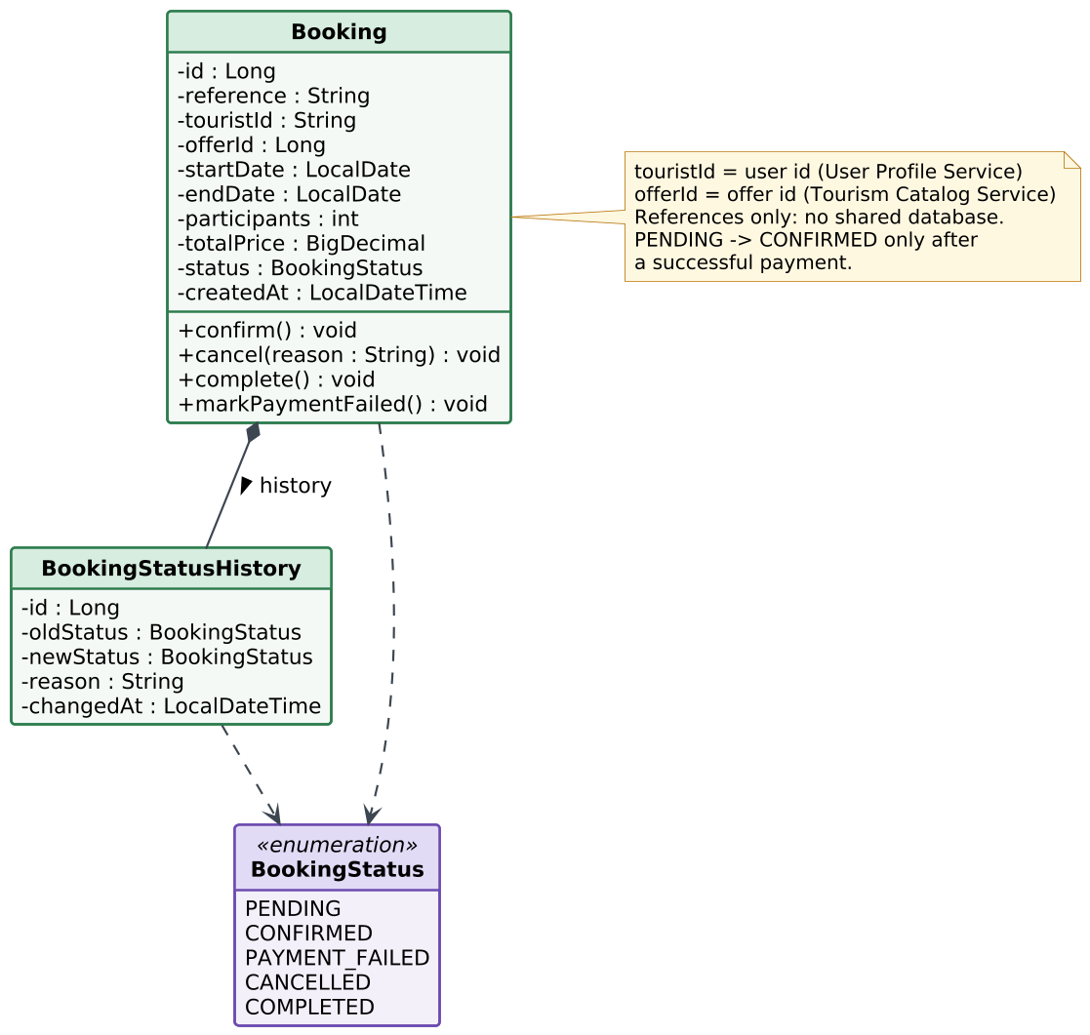
Figure 5 : Diagramme de classes du service Booking

Entités
Tableau 11 : Entités du service Booking
Entité | Rôle
Booking | Réservation : touriste, offre, dates, participants, prix total, statut.
BookingStatusHistory | Historique des changements de statut.

Base de données
MySQL : base relationnelle adaptée aux données principales.

API REST
Tableau 12 : Endpoints du service Booking
Méthode | Endpoint | Description | Réponse (succès ; erreurs)
POST | /api/bookings | Créer une réservation PENDING | 201 Created ; 400, 401, 404, 409
GET | /api/bookings/{id} | Consulter une réservation | 200 OK ; 401, 403, 404
GET | /api/bookings/me | Réservations du touriste connecté | 200 OK ; 401
PUT | /api/bookings/{id}/cancel | Annuler une réservation | 200 OK ; 401, 403, 404, 409
PUT | /api/bookings/{id}/complete | Marquer comme terminée | 200 OK ; 403, 404, 409

Événements
- Publié : BookingConfirmed (bookingId, userId, offerId, startDate) vers Notification, Trip Planner.
- Publié : BookingCancelled (bookingId, userId, reason) vers Notification.
- Publié : BookingCompleted (bookingId, userId, offerId, totalPrice) vers Customer Engagement.

Interactions
Appelle : Catalog, Payment, Customer Engagement. Appelé par le front via la Gateway. Panne : Catalog → refus (503) ; Payment → reste PENDING ; Engagement → sans réduction.

Communication synchrone ou asynchrone
Synchrone vers Catalog, Engagement et Payment : leur résultat est nécessaire pour confirmer. Asynchrone pour BookingConfirmed / Cancelled / Completed : les autres services réagissent sans bloquer la réservation.

8.3 Payment

Présentation
Objectif : Traiter les paiements de façon simulée. Responsable : Iyed Akaichi.

Responsabilités
- Traiter les paiements simulés
- Enregistrer chaque tentative (transaction)
- Rembourser un paiement
- Publier le résultat du paiement

Diagramme de classes
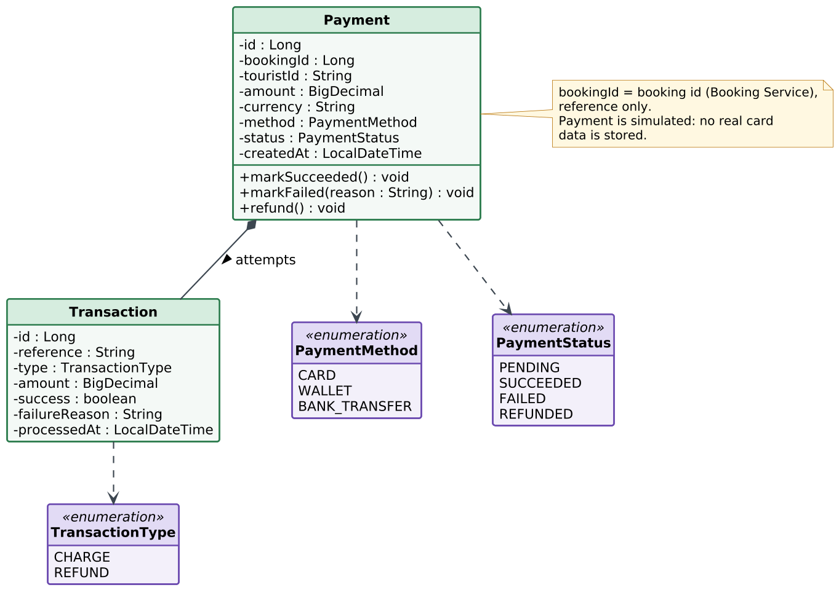
Figure 6 : Diagramme de classes du service Payment

Entités
Tableau 13 : Entités du service Payment
Entité | Rôle
Payment | Paiement lié à une réservation (montant, méthode, statut).
Transaction | Tentative de débit ou de remboursement.

Base de données
MySQL : base relationnelle adaptée aux données principales.

API REST
Tableau 14 : Endpoints du service Payment
Méthode | Endpoint | Description | Réponse (succès ; erreurs)
POST | /api/payments | Effectuer un paiement simulé | 201 Created ; 400, 401, 402
GET | /api/payments/{id} | Consulter un paiement | 200 OK ; 401, 403, 404
GET | /api/payments/booking/{bookingId} | Paiement d'une réservation | 200 OK ; 404
POST | /api/payments/{id}/refund | Rembourser un paiement | 200 OK ; 403, 404, 409

Événements
- Publié : PaymentSucceeded (paymentId, bookingId, amount) vers Notification.
- Publié : PaymentFailed (paymentId, bookingId, reason) vers Notification.

Interactions
Appelé par : Booking. N'appelle aucun service : aucune dépendance qui puisse tomber.

Communication synchrone ou asynchrone
Synchrone en réponse à Booking : le résultat est immédiat. Asynchrone pour PaymentSucceeded / PaymentFailed : Notification informe l'utilisateur sans bloquer le paiement.

8.4 Customer Engagement

Présentation
Objectif : Fidéliser : points, promotions et avis. Responsable : Arij Akacha.

Responsabilités
- Gérer les promotions et valider les codes
- Gérer le compte de fidélité (gain, utilisation de points)
- Recueillir les avis et les notes
- Permettre aux prestataires de répondre aux avis

Diagramme de classes
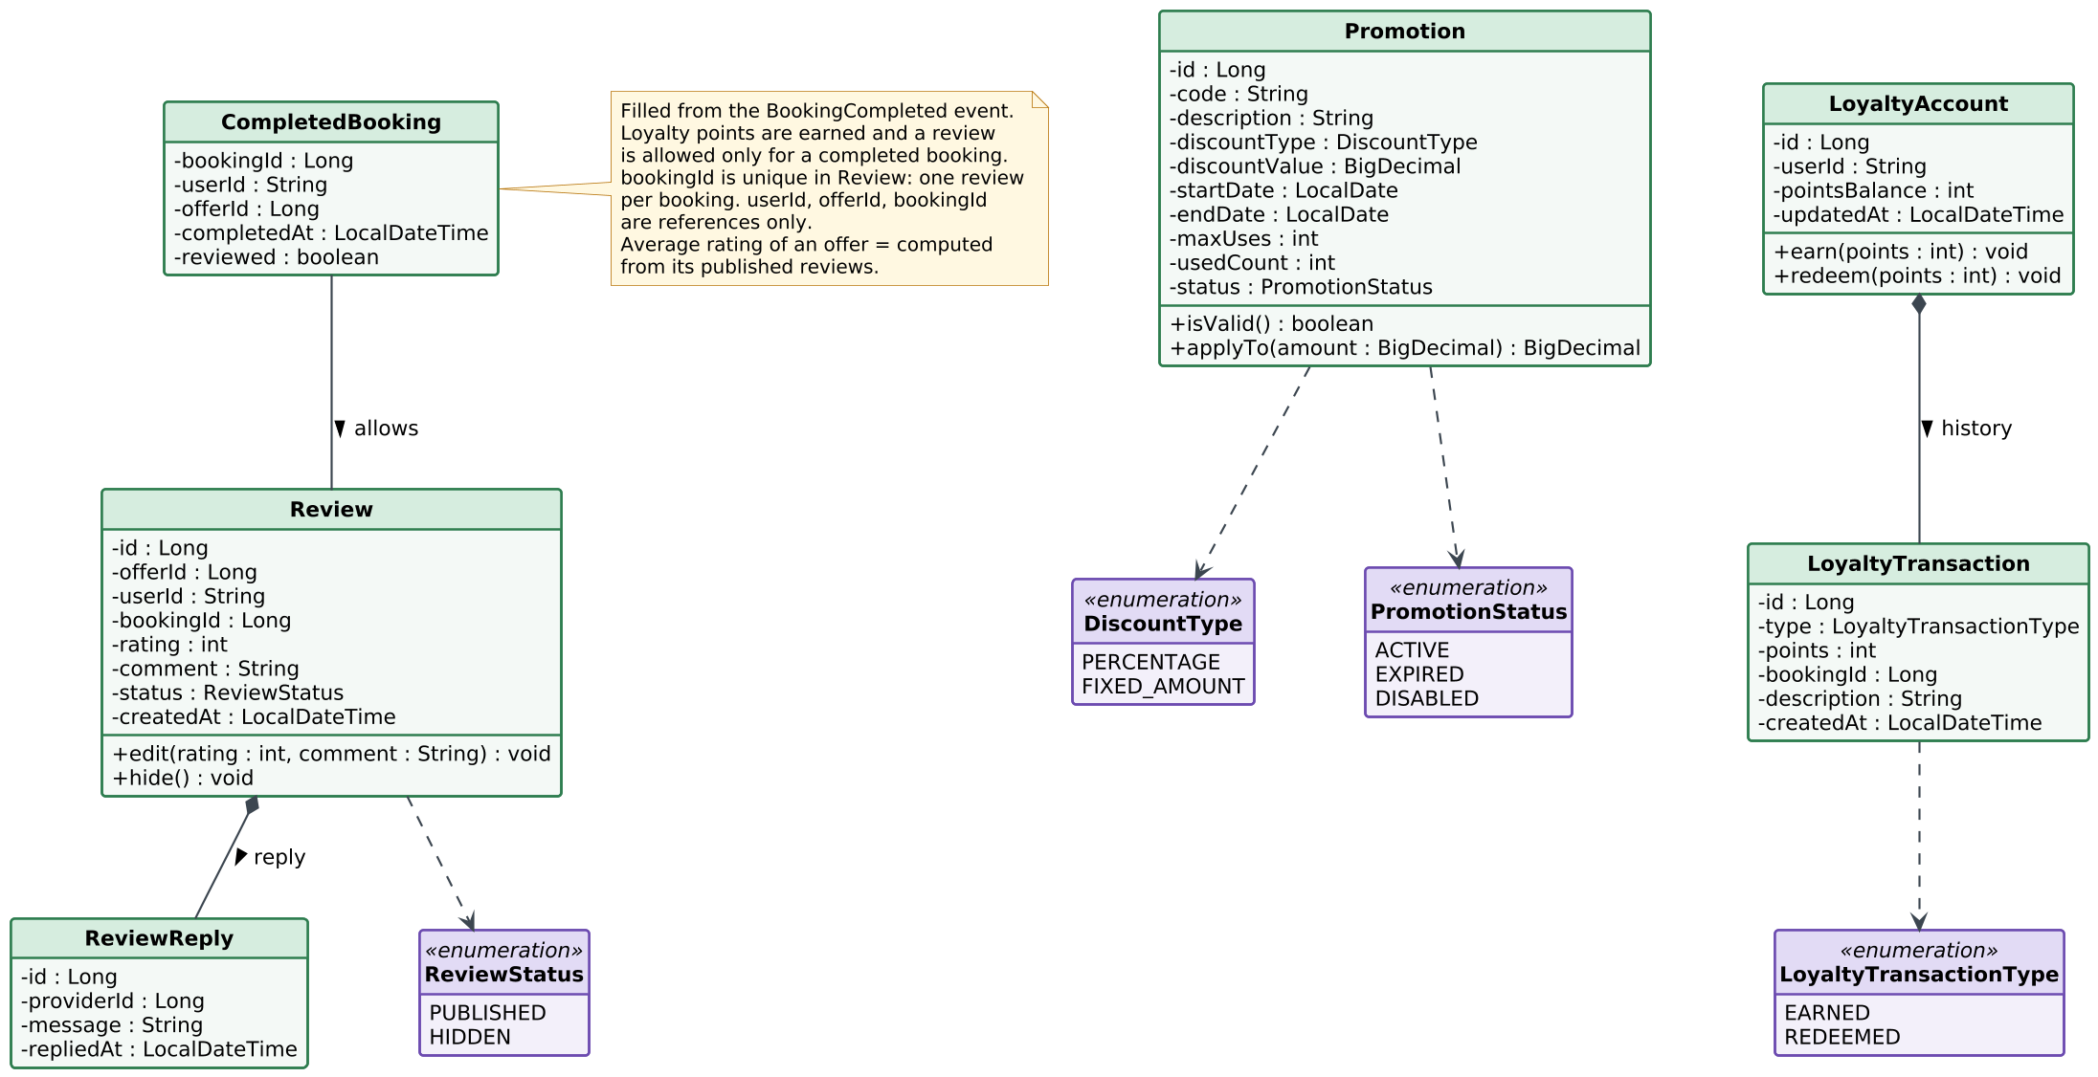
Figure 7 : Diagramme de classes du service Customer Engagement

Entités
Tableau 15 : Entités du service Customer Engagement
Entité | Rôle
Promotion | Code promo (type et valeur de réduction, période, utilisations).
LoyaltyAccount | Solde de points d'un utilisateur.
LoyaltyTransaction | Gain ou utilisation de points.
CompletedBooking | Réservation terminée reçue par événement ; permet l'avis.
Review | Avis et note sur une offre.
ReviewReply | Réponse d'un prestataire à un avis.

Base de données
MySQL : base relationnelle adaptée aux données principales.

API REST
Tableau 16 : Endpoints du service Customer Engagement
Méthode | Endpoint | Description | Réponse (succès ; erreurs)
GET | /api/promotions | Lister les promotions | 200 OK
POST | /api/promotions | Créer une promotion (admin) | 201 Created ; 400, 403
POST | /api/promotions/validate | Valider un code promo | 200 OK ; 400, 404, 409
GET | /api/loyalty/{userId} | Solde de points de fidélité | 200 OK ; 401, 403, 404
POST | /api/loyalty/redeem | Utiliser des points | 200 OK ; 400, 401, 409
POST | /api/reviews | Publier un avis | 201 Created ; 400, 401, 403, 409
GET | /api/reviews/offer/{offerId} | Avis d'une offre | 200 OK
GET | /api/reviews/offer/{offerId}/rating | Note moyenne d'une offre | 200 OK ; 404

Événements
- Publié : ReviewPublished (offerId, averageRating, reviewCount) vers Catalog.
- Consommé : BookingCompleted (bookingId, userId, offerId, totalPrice) depuis Booking.

Interactions
Appelé par : Booking (validation du code promo). N'appelle aucun service. Consomme BookingCompleted. En panne : Booking continue sans réduction.

Communication synchrone ou asynchrone
Synchrone pour valider un code promo pendant la réservation. Asynchrone pour BookingCompleted (points, droit à l'avis) et ReviewPublished : traitements qui peuvent attendre.

8.5 Smart Trip Planner

Présentation
Objectif : Aider à planifier un voyage sur mesure. Responsable : Yesmine Khlifi.

Responsabilités
- Générer un itinéraire selon les préférences
- Gérer les favoris
- Afficher la météo du voyage (API externe)
- Passer une étape à BOOKED après réservation

Diagramme de classes
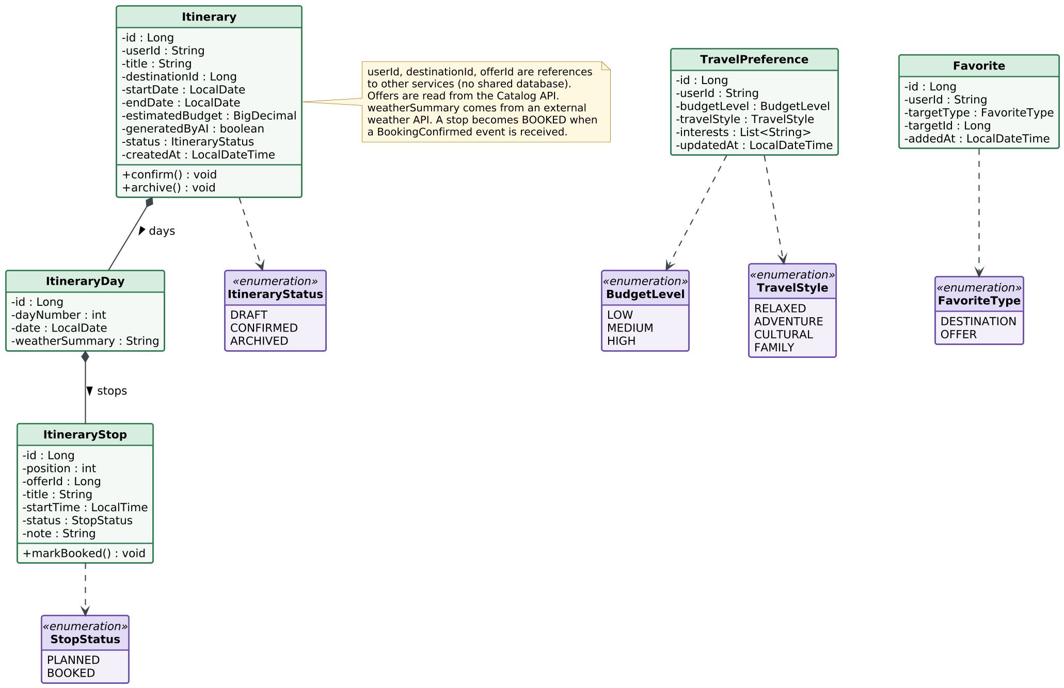
Figure 8 : Diagramme de classes du service Smart Trip Planner

Entités
Tableau 17 : Entités du service Smart Trip Planner
Entité | Rôle
TravelPreference | Préférences de voyage d'un utilisateur.
Itinerary | Itinéraire généré.
ItineraryDay | Jour d'un itinéraire.
ItineraryStop | Étape liée à une offre.
Favorite | Offre mise en favori.

Base de données
H2 en mode fichier : base embarquée adaptée à des données légères.

API REST
Tableau 18 : Endpoints du service Smart Trip Planner
Méthode | Endpoint | Description | Réponse (succès ; erreurs)
POST | /api/trips/generate | Générer un itinéraire | 201 Created ; 400, 401
GET | /api/trips/{id} | Consulter un itinéraire | 200 OK ; 401, 403, 404
POST | /api/trips/{id}/confirm | Confirmer un itinéraire | 200 OK ; 401, 404, 409
GET | /api/trips/{id}/weather | Météo du voyage (API externe) | 200 OK ; 404, 503
PUT | /api/preferences/me | Enregistrer les préférences | 200 OK ; 400, 401
POST | /api/favorites | Ajouter un favori | 201 Created ; 400, 401, 409
DELETE | /api/favorites/{id} | Supprimer un favori | 204 No Content ; 401, 404

Événements
- Consommé : BookingConfirmed (bookingId, userId, offerId, startDate) depuis Booking.

Interactions
Appelle : Catalog (offres) et une API météo externe. Appelé par le front via la Gateway. Catalog en panne : 503 ou données enregistrées.

Communication synchrone ou asynchrone
Synchrone vers Catalog : l'itinéraire a besoin des offres tout de suite. Asynchrone pour BookingConfirmed : mise à jour de l'étape sans bloquer la réservation.

8.6 Notification (commun)

Présentation
Objectif : Informer les utilisateurs par email à chaque événement clé. Responsable : Construit par toute l'équipe, présenté par Yesmine Khlifi.

Responsabilités
- Écouter les événements des autres services
- Envoyer les emails à partir de modèles
- Conserver l'historique des notifications

Diagramme de classes
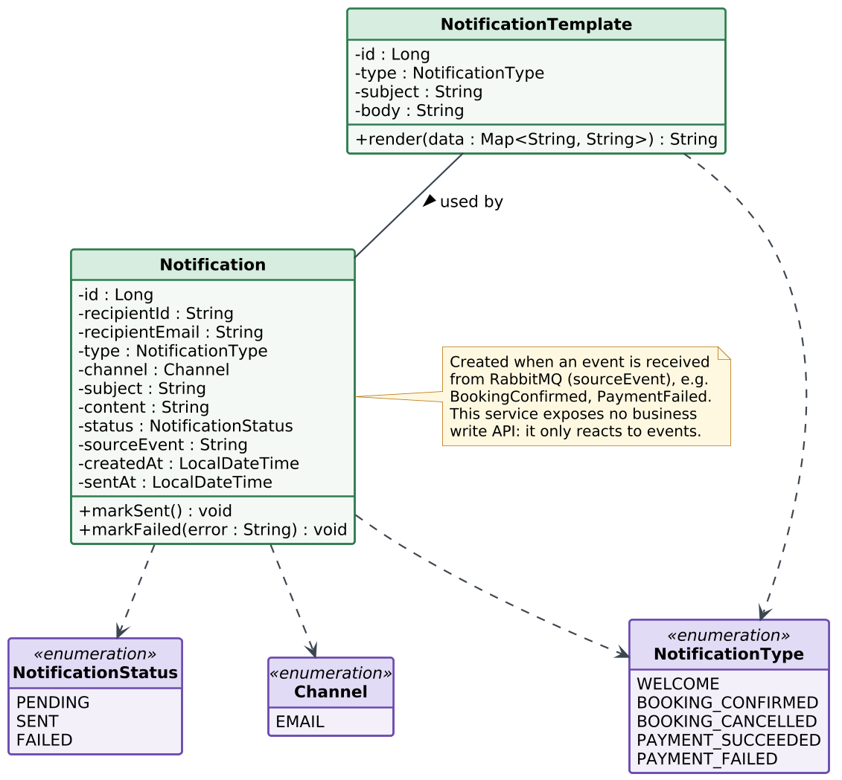
Figure 9 : Diagramme de classes du service Notification

Entités
Tableau 19 : Entités du service Notification
Entité | Rôle
Notification | Notification envoyée (destinataire, type, canal, statut).
NotificationTemplate | Modèle de message.

Base de données
H2 en mode fichier : base embarquée adaptée à des données légères.

API REST
Tableau 20 : Endpoints du service Notification
Méthode | Endpoint | Description | Réponse (succès ; erreurs)
GET | /api/notifications/me | Historique des notifications de l'utilisateur | 200 OK ; 401
GET | /api/notifications | Toutes les notifications (admin) | 200 OK ; 403

Événements
- Consommé : UserRegistered (userId, email, firstName) depuis User Profile.
- Consommé : BookingConfirmed (bookingId, userId, offerId, startDate) depuis Booking.
- Consommé : BookingCancelled (bookingId, userId, reason) depuis Booking.
- Consommé : PaymentSucceeded (paymentId, bookingId, amount) depuis Payment.
- Consommé : PaymentFailed (paymentId, bookingId, reason) depuis Payment.

Interactions
Appelé par : personne directement. N'appelle aucun service métier ; il consomme les événements. En panne : les événements attendent dans la file RabbitMQ.

Communication synchrone ou asynchrone
Uniquement asynchrone : un email ne doit jamais bloquer ni faire échouer une action métier.

8.7 User Profile (commun)

Présentation
Objectif : Gérer les profils et la validation des prestataires. Responsable : Construit par toute l'équipe, sans propriétaire unique.

Responsabilités
- Stocker les profils utilisateurs
- Gérer les profils prestataires et guides
- Valider ou refuser un prestataire (admin)
- Publier UserRegistered (authentification via Keycloak)

Diagramme de classes
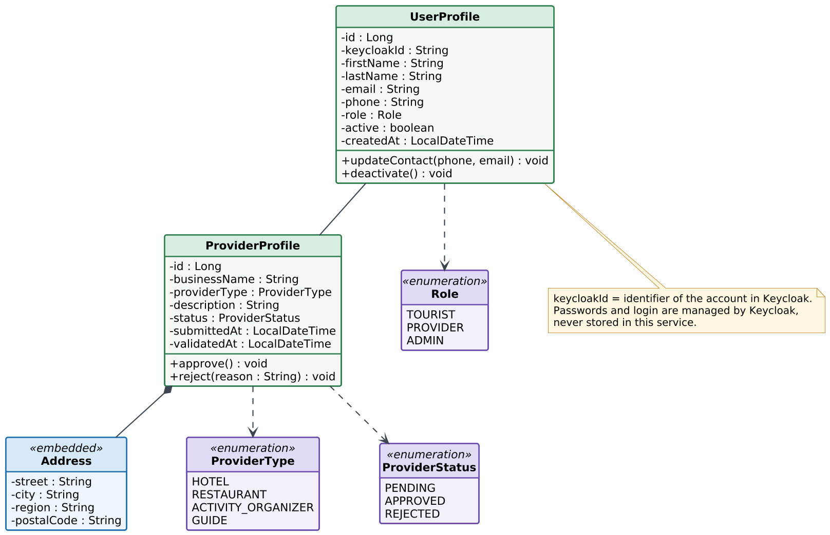
Figure 10 : Diagramme de classes du service User Profile

Entités
Tableau 21 : Entités du service User Profile
Entité | Rôle
UserProfile | Profil d'un utilisateur, lié à son compte Keycloak.
ProviderProfile | Profil d'un prestataire ou d'un guide, avec son statut de validation.
Address | Adresse embarquée dans le profil prestataire.

Base de données
MySQL : base relationnelle adaptée aux données principales.

API REST
Tableau 22 : Endpoints du service User Profile
Méthode | Endpoint | Description | Réponse (succès ; erreurs)
POST | /api/users | Créer le profil après l'inscription Keycloak | 201 Created ; 400, 409
GET | /api/users/me | Profil de l'utilisateur connecté | 200 OK ; 401, 404
PUT | /api/users/me | Modifier son profil | 200 OK ; 400, 401
GET | /api/users/{id} | Consulter un profil (admin ou service) | 200 OK ; 401, 403, 404
POST | /api/providers | Soumettre un profil prestataire | 201 Created ; 400, 401, 409
PUT | /api/providers/{id}/validation | Valider ou refuser un prestataire (admin) | 200 OK ; 403, 404, 409

Événements
- Publié : UserRegistered (userId, email, firstName) vers Notification.

Interactions
Appelé par : le front via la Gateway. N'appelle aucun service.

Communication synchrone ou asynchrone
Asynchrone : UserRegistered est publié après la création du profil ; Notification envoie l'email de bienvenue.

9. Répartition des tâches
Tableau 23 : Répartition des microservices et de la présentation orale
Membre | Microservice | Base | Présentation orale
Omar Kaoubi | Booking | MySQL | Son service
Iyed Akaichi | Payment | MySQL | Son service
Arij Akacha | Customer Engagement | MySQL | Son service
Yosr Laaouini | Tourism Catalog | MySQL | Son service
Yesmine Khlifi | Smart Trip Planner | H2 | Son service et Notification (commun)
Toute l'équipe | User Profile, Notification, infrastructure partagée (Gateway, Eureka, Config Server, Keycloak, Docker Compose) | MySQL / H2 | —

10. Organisation du dépôt Git et suivi des tâches

10.1 Structure du dépôt
Le dépôt suit la structure demandée :
TuniFly/
Backend/ un projet Spring Boot par microservice
Frontend/ application Angular
Documentation/
Presentation/
Diagrams/
README.md

10.2 Règles de travail
- Le dépôt GitHub doit être public et l'enseignante ajoutée comme collaboratrice.
- Chaque membre commit régulièrement sur son propre service, afin que l'historique montre la contribution de chacun.
- Le README décrit le projet, la structure du dépôt, les prérequis et la manière de lancer les services.
- Les diagrammes et la documentation sont versionnés dans Documentation/.

10.3 Outil de suivi des tâches
Les tâches sont suivies sur un tableau GitHub Projects avec trois colonnes : à faire, en cours, terminé. Chaque tâche est assignée à un membre et rattachée à un microservice.

11. Planning prévisionnel et risques

11.1 Planning prévisionnel par sprints
Le planning est organisé en sprints d'une semaine. Les dates exactes seront calées sur le calendrier de l'enseignante.
Tableau 24 : Planning prévisionnel par sprints
Sprint | Objectif | Tâches principales | Responsables | Livrable
Sprint 0 (fait) | Conception | Sujet, acteurs, sept microservices, diagrammes, dépôt Git, projets Spring Boot qui démarrent. | Toute l'équipe | Validation 1
Sprint 1 | Socle technique | Docker Compose, Eureka, Config Server, API Gateway, Keycloak (rôles), RabbitMQ. | Toute l'équipe, un membre par composant | Plateforme qui démarre en une commande
Sprint 2 | Services de base | Entités, bases de données et API REST de chaque service ; Swagger ; User Profile. | Chaque membre sur son service ; User Profile en équipe | Endpoints testés avec Postman
Sprint 3 | Services métier | Réservations (Omar), paiements simulés (Iyed), fidélité, promotions et avis (Arij), catalogue (Yosr), itinéraires (Yesmine). | Chaque membre | Chaque service complet seul
Sprint 4 | Communication entre services | Appels OpenFeign avec timeout et repli ; événements RabbitMQ ; service Notification. | Omar (Booking), chaque membre pour ses événements, Yesmine (Notification) | Réservation complète de bout en bout
Sprint 5 | Front-end Angular | Connexion Keycloak, recherche, réservation et paiement, espaces prestataire, guide et administrateur. | Toute l'équipe, par page | Application utilisable
Sprint 6 | Tests et finalisation | Tests d'intégration, scénarios de panne, correction de bugs, README, démonstration, présentation finale. | Toute l'équipe | Livrable final et démonstration

11.2 Risques et mesures
Tableau 25 : Risques et mesures
Risque | Probabilité / impact | Mesure
Coordination entre cinq membres et sept services | Élevée / forte | Contrats d'API et d'événements écrits d'abord ; point d'équipe hebdomadaire ; un propriétaire par service.
Contrats d'API ou d'événements qui changent | Moyenne / forte | Swagger comme référence ; changements annoncés et versionnés dans Git.
Intégration tardive | Élevée / forte | Docker Compose commun dès le sprint 1 ; intégration régulière sur la branche principale.
Complexité de Keycloak | Moyenne / moyenne | Un membre le configure en premier ; realm exporté et partagé dans le dépôt.
Dépendance entre services (Booking appelle trois services) | Moyenne / forte | Timeout et repli sur chaque appel ; services simulés pour développer en parallèle.
Temps limité pour le front-end | Élevée / moyenne | Priorité au parcours principal (recherche, réservation, paiement) ; fonctions secondaires en dernier.
Membre absent ou surchargé | Moyenne / forte | Chacun peut expliquer tout le projet ; services communs réalisés en binôme.

12. Conclusion et perspectives
Ce dossier présente la conception de TuniFly : une décomposition claire en sept microservices, une base de données par service, une communication synchrone et asynchrone justifiée, et une architecture résiliente et sécurisée par Keycloak et une API Gateway. La suite du projet consiste à implémenter les services et leurs API REST, mettre en place la Gateway, Keycloak et RabbitMQ, développer le front-end Angular, puis valider l'ensemble par des tests d'intégration et une démonstration finale.

